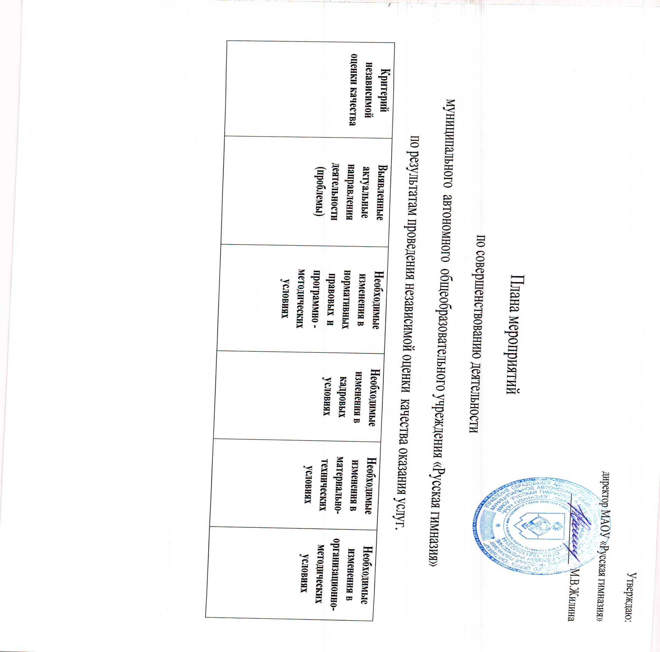

Плана мероприятий
по совершенствованию деятельности
муниципального автономного общеобразовательного учреждения «Русская гимназия»
по результатам проведения независимой оценки качества оказания услуг.
Критерий независимой оценки качества | Выявленные актуальные направления деятельности (проблемы) | Необходимые изменения в нормативных правовых и программно - методических условиях | Необходимые изменения в кадровых условиях | Необходимые изменения в материально- технических условиях | Необходимые изменения в организационно-методических условиях
Критерий «Открытость и доступность информации об образовательной организации» | 1.1.В части обеспечения контроля обновления актуальной информации об МАОУ «Русская гимназия» и её деятельности на официальном сайте:  - недостаточный контроль обновления актуальной информации об МАОУ «Русская гимназия» и её деятельности ;  - актуализация сведений о педагогических работниках гимназии в соответствии с нормативными требованиями к ведению сайтов; | Внесение изменений в должностную инструкцию ответственного за сайт. |  |  | Составление схемы, обеспечивающей оперативность обратной связи
 | 1.2.В части обеспечения доступности взаимодействия с получателями образовательных услуг по телефону, по электронной почте, с помощью электронных сервисов, в том числе наличие обеспечения возможности внесения предложений, направленных на улучшение работы МАОУ «Русская гимназия»:  - Недостаточно отработан механизм исполнение Регламента работы с обращениями граждан, в том числе по телефону, по электронной почте, с помощью электронных сервисов, недостаточный контроль оперативности осуществления и эффективности обратной связи;  - Недостаточная информировать граждан о способах внесения предложений, направленных на улучшение работы МАОУ «Русская гимназия», о ходе рассмотрения обращений граждан, поступивших в организацию от получателей образовательных услуг;  - недостаточный контроль исполнения регламента (порядка) работы с обращениями граждан; в том числе рассмотрение обращений граждан, предложений граждан об улучшении работы организации. | Издание приказа об исполнении Регламента работы с обращениями граждан в гимназию  Издание приказа об оформлении на информационном стенде раздела по информированности граждан о способах внесения предложений, направленных на улучшение работы МАОУ «Русская гимназия», о ходе рассмотрения обращений граждан, поступивших в организацию от получателей образовательных услуг.
Критерий «Комфортность условий, в которых осуществляется образовательная деятельность». | 2.1. В части материально-технического оснащения МАОУ «Русская гимназия» рекомендовать:  - Недостаточный уровень осведомленности об обновлении материально-технического и информационного оснащения образовательной организации; о наличии необходимых условий для охраны и укрепления здоровья, организации питания учащихся на официальном сайте, информационных стендах организации. | Издание приказа об исполнении  Положений об официальном сайте МАОУ «Русская гимназия» в информационно – телекоммуникационной сети интернет и положения об информационной открытости МАОУ «Русская гимназия» |  |  | Провести совещание с педагогическими работниками по результатам независимой оценки качества, учащимися и их родителями (законными представителями) об условиях в которых осуществляется образовательная деятельность
 | 2.2. В части обеспечения условий для индивидуальной работы с учащимися  - недостаточны уровень информированности участников образовательных отношений о наличии кружков, секций, творческих коллективов; об использовании в МАОУ «Русская гимназия» и дистанционных образовательных технологий;  О психолого-педагогическом сопровождении образовательного процесса.  2.3. В части наличия дополнительных образовательных программ :  - недостаточная информировать участников образовательных отношений о направлениях, содержании дополнительных образовательных программ.  2.4. В части обеспечения возможности развития  творческих способностей и интересов учащихся, включая их участие в конкурсах и олимпиадах (в том числе во всероссийских и международных), выставках, смотрах, физкультурных мероприятиях, спортивных мероприятиях, в том числе в официальных спортивных соревнованиях, и других массовых мероприятиях рекомендовать:  - Низкая результативность выполнения планов вовлечения учащихся в конкурсы и олимпиады (в том числе во всероссийские и международные), выставки, смотры, физкультурные мероприятия, спортивные мероприятия;  - Недостаточная информированность родителей (законных представителей) о конкурсных, творческих, спортивных мероприятиях разного уровня.  2.5. В части оказания психолого-педагогической, медицинской и социальной помощи учащимся рекомендовать:  - Недостаточная информирование участников образовательных отношений о наличии и содержании психолого-педагогической, медицинской и социальной помощи в МАОУ «Русская гимназия»;  - Недостаточный  контроль выполнение планов оказания участникам образовательных отношений психолого-педагогической и социальной помощи. | Внесения изменений в должностную инструкцию ответственного за дополнительное образование и классного руководителя в МАОУ «Русская гимназия»  Внесения изменений в должностную инструкцию психолога МАОУ «Русская гимназия»  Внесения изменений в должностную инструкцию ответственного за дополнительное образование и классного руководителя в МАОУ «Русская гимназия»  Внесения изменений в должностную инструкцию заместителя директора но научно-исследовательской деятельности МАОУ «Русская гимназия»  Внесения изменений в должностную инструкцию классного руководителя в МАОУ «Русская гимназия»  Внесения изменений в должностную инструкцию классного руководителя в МАОУ «Русская гимназия»  Издание приказа об исполнении планов психолого-педагогической и социальной помощи

План мероприятий
по совершенствованию деятельности
муниципального автономного общеобразовательного учреждения «Русская гимназия»
по результатам проведения
независимой оценки качества оказания услуг.

Направление деятельности повышение открытость и доступность информации об МАОУ «Русская гимназия»
Задачи деятельности | Содержание деятельности | Прогнозируемый результата | Сроки | Ответственные
Обеспечить контроль обновления актуальной информации об МАОУ «Русская гимназия» и её деятельности . | - Определить ответственных за предоставление и актуализацию информации на сайт по различным направлениям деятельности.  2.Определить сроки предоставления актуальной информации на сайт гимназии. | Своевременное обновление информации на сайте. | до 31 декабря 2016 года | Заместитель директора по НМР Л.Б. Ломакина
Актуализировать сведений о педагогических работниках гимназии в соответствии с нормативными требованиями к ведению сайтов; | Проверка и корректировка информации о педагогических работниках МАОУ «Русская гимназия». | Полнота предоставления информации на официальном сайте гимназии. | до 31 декабря 2016 года | Заместитель директора по УР Л.Ф. Батманова, ответственный за размещение информации на сайте гимназии Л.Б. Ломакина
Обеспечить исполнение Регламента работы с обращениями граждан, в том числе по телефону, по электронной почте, с помощью электронных сервисов. | - Разработка, утверждение и введение в действие локального нормативного акта, регламентирующего порядок работы с обращениями граждан.  - Организация и проведение родительских собраний для информирования о способах внесения предложений, направленных на улучшение работы МАОУ «Русская гимназия», о получении информации о ходе рассмотрения обращений граждан, поступивших в организацию от получателей образовательных услуг.  - Организация и проведение классных часов для учащихся по вопросу информирования о способах внесения предложений, направленных на улучшение работы МАОУ «Русская гимназия», о получении информации о ходе рассмотрения обращений граждан, поступивших в организацию от получателей образовательных услуг. | Обеспечение доступности взаимодействия с получателями образовательных услуг по телефону, по электронной почте, через официальный сайт гимназии, через ГИС ЭО, в том числе наличие обеспечения возможности внесения предложений, направленных на улучшение работы МАОУ «Русская гимназия» | до 10 января 2017 года | Заместитель директора по УР Л.Ф. Батманова, заместитель директора по ВР Е.В. Рассыхаева, классные руководители.
Обеспечить контроль оперативности и эффективности обратной связи.  Обеспечить информировать граждан о способах внесения предложений, рассмотрения обращений граждан, поступивших в организацию | - Анализ исполнения регламента (порядка) работы с обращениями граждан, в том числе по телефону, по электронной почте, через официальный сайт гимназии, через ГИС ЭО, анализ оперативности осуществления и эффективности обратной связи.  - Организация процедуры контроля исполнения регламента (порядка) работы с обращениями граждан; в том числе рассмотрение обращений граждан, предложений граждан об улучшении работы МАОУ «Русская гимназия». | Своевременное исполнение регламента (порядка) работы с обращениями граждан. | до 10 января 2017 года, затем 1 раз в месяц | Заместитель директора по УР Л.Ф. Батманова, заместитель директора по ВР Е.В. Рассыхаева

Направление деятельности повышение комфортности условий, в которых осуществляется образовательная деятельность.
Задачи деятельности | Содержание деятельности | Прогнозируемый результата | Сроки | Ответственные
Обеспечить доведение до участников образовательных отношений информации  об обновлении материально-технического и информационного оснащения образовательной организации, о наличии необходимых условий для охраны и укрепления здоровья, организации питания учащихся на официальном сайте, информационных стендах организации. | - Анализ материально-технического и информационного оснащения МАОУ «Русская гимназия» (материально-техническое состояние предметных кабинетов, комплектование библиотеки учебной и художественной литературой).  - Анализ условий для охраны и укрепления здоровья, организации питания учащихся.  - Разработка «дорожных карт» материально-технического и информационного обеспечения МАОУ «Русская гимназия»  - Размещение актуальной информации об обновлении материально-технического и информационного оснащения МАОУ «Русская гимназия» о наличии необходимых условий для охраны и укрепления здоровья, организации питания учащихся на официальном сайте гимназии и на информационных стендах МАОУ «Русская гимназия» | Поэтапное обновление материально-технического и информационного оснащения МАОУ «Русская гимназия» | 01 марта 2017 года | Заместитель директора по УР Л.Ф. Батманова, заместитель директора по АХР О.А. Урбицкая
Обеспечить доведение до участников образовательных отношений информации  о наличии кружков, секций, творческих коллективов; об использовании в МАОУ «Русская гимназия» дистанционных образовательных технологий;  О психолого-педагогическом сопровождении образовательного процесса.  Обеспечить доведение до участников образовательных отношений информации  о направлениях и содержании дополнительных образовательных программ. | - Обеспечение изучения запросов участников образовательных отношений на дополнительные образовательные программы.  - Организация и проведение родительских собраний для информирования родителей (законных представителей) о направлениях, содержании дополнительных образовательных программ МАОУ «Русская гимназия»  - Организация и проведение классных часов для учащихся по вопросу информирования о направлениях, содержании дополнительных образовательных программ МАОУ «Русская гимназия»  - Размещение актуальной информации о реализации дополнительных образовательных программ на официальном сайте гимназии. | Возможность выбора учащимися программ дополнительного образования | до 01 апреля 2017 года | Заместитель директора по УР Л.Ф. Батманова, заместитель директора по УР А.П. Сёмочкина заместитель директора по ВР Е.В. Рассыхаева.
Обеспечение возможности развития творческих способностей и интересов учащихся. Повысить результативность выполнения планов вовлечения учащихся в конкурсы и олимпиады (в том числе во всероссийские и международные), выставки, смотры, физкультурные мероприятия, спортивные мероприятия;  Обеспечить доведения до участников образовательных отношений информации  о конкурсных, творческих, спортивных мероприятиях разного уровня. | - Анализ участия учащихся МАОУ «Русская гимназия» в конкурсах и олимпиадах (в том числе во всероссийских и международных), выставках, смотрах, физкультурных мероприятиях, спортивных мероприятиях.  - Организация участия учащихся МАОУ «Русская гимназия» в конкурсах, олимпиадах, выставках, конференциях различного уровня.  - Своевременное информирование учащихся, их родителей (законных представителей) о конкурсных, творческих, спортивных мероприятиях разного уровня.  - Обеспечение организационно - методического сопровождение участия учащихся в конкурсных, творческих, спортивных мероприятиях разного уровня.  - Разработка плана вовлечения учащихся в конкурсы и олимпиады (в том числе во всероссийские и международные), выставки, смотры, физкультурные мероприятия, спортивные мероприятия. | Обеспечения возможности развития творческих способностей и интересов учащихся, включая их участие в конкурсах и олимпиадах (в том числе во всероссийских и международных), выставках, смотрах, физкультурных мероприятиях, спортивных мероприятиях, в том числе в официальных спортивных соревнованиях, и других массовых мероприятиях и увеличение числа учащихся, участвующих в конкурсах различного уровня. | в течение учебного года | Заместитель директора по УР Л.Ф. Батманова, заместитель директора по УР А.П. Сёмочкина заместитель директора по ВР Е.В. Рассыхаева, заместитель директора по НМР Л.Б. Ломакина
Обеспечить доведения до участников образовательных отношений информации  о наличии и содержании психолого-педагогической, медицинской и социальной помощи.  Обеспечить выполнение планов оказания участникам образовательных отношений психолого-педагогической и социальной помощи. | - Информирование участников образовательных отношений о наличии и содержании психолого-педагогической, медицинской и социальной помощи в гимназии.  - Обеспечение психолого-педагогической, медицинской и социальной помощи учащимся «группы риска».  - Корректировка плана профориентационной работы с учащимися «группы риска».  - Обеспечение работы педагога-психолога с учащимися.  - Проведение анкетирования учащихся по вопросу удовлетворенности психолого-педагогической, медицинской и социальной помощью. | Удовлетворѐнность психолого-педагогической, медицинской и социальной помощью учащимися «группы риска». Контроль реализации планов оказания участникам образовательных отношений психолого-педагогической и социальной помощи. | В течение учебного года | заместитель директора по ВР Е.В. Рассыхаева, педагог-психолог О.А. Денисенко

